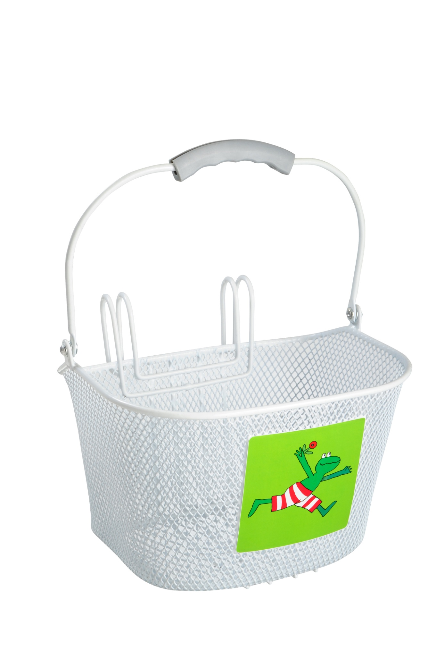

16,5 cm

14 cm

25 cm

15 cm

20 cm